#### Правительство

##### **Республики Ингушетия**



**ГIалгIай Республика**

#### Правительство

ПОСТАНОВЛЕНИЕ

«10» ноября 2021 г. № 187

г. Магас

О внесении изменения в постановление Правительства Республики Ингушетия от 27 декабря 2019 г. № 202 «Об утверждении минимального размера взноса на капитальный ремонт общего имущества в многоквартирном доме на территории Республики Ингушетия»

Правительство Республики Ингушетия постановляет:

1. Пункт 3 раздела I сведений для расчета минимального размера взноса на капитальный ремонт общего имущества в многоквартирном доме, утвержденных постановлением Правительства Республики Ингушетия от 27 декабря 2019 г. № 202, изложить в следующей редакции:

«3. Ремонт крыши, в том числе переустройство невентилируемой крыши на вентилируемую крышу, устройство выходов на кровлю».

2. Настоящее постановление вступает в силу со дня его официального опубликования.

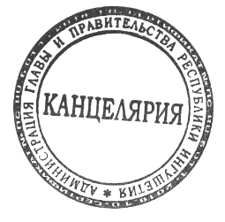

Председатель Правительства

Республики Ингушетия В. В. Сластенин